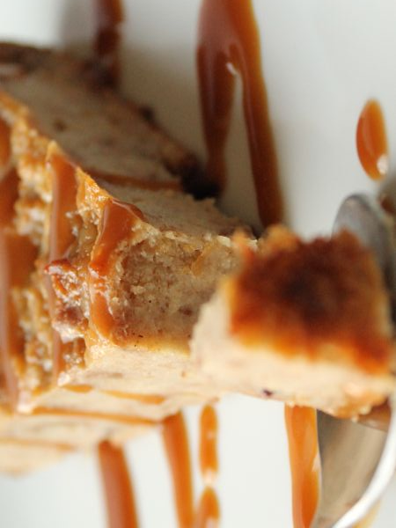**Toffee pudding**

**Nombre de parts:** 6  
**Temps de préparation:** 15 Minute(s)  
**Temps de cuisson:** 30 Minute(s)  
**Difficulté:** Très Facile

**Ingrédients:**

180g de pain rassis  
500g de lait chaud  
125g de cassonade  
2 grosses poignées de raisins secs  
1 [cuillère à café](http://www.topcouteaux.com/cuillere-a-cafe.html) de vanille liquide  
1 [cuillère à café de cannelle](http://www.topcouteaux.com/cuillere-a-cafe-marron.html) en poudre  
1 œuf  
125 ml de lait concentré non sucré  
60g de beurre  
190g de [tasse de cassonade](http://www.sicharmant.com/tasse-marron.html)  
125 ml de crème liquide  
2 [cuillères à soupe](http://www.izaneo.com/cuillere-a-soupe.html) de rhum brun

**Préparation:**

etape 1  
Placer le pain en gros morceaux dans un gros bol et verser par-dessus le lait chaud. Laisser le pain s’imbiber pendant une dizaine de minutes puis écraser grossièrement à la fourchette.  
  
etape 2  
Ajouter les raisins secs, la cannelle, la cassonade et la vanille. Mélanger.  
  
etape 3  
Verser l’appareil dans un moule à manquer beurré.  
  
etape 4  
A part, battre l'œuf avec le lait concentré puis verser l’ensemble sur l’appareil au pain sans mélanger.  
  
Faire cuire une trentaine de minutes dans un four préalablement chauffé à 190 C.  
Afin de savoir si le pudding est cuit, celui-ci doit être légèrement doré, planter une [lame de couteau](http://www.carniboss.com/lame-de-couteau.html) au centre. Cette lame doit ressortir humide, mais propre.  
  
etape 5  
Préparer la sauce en faisant un caramel avec la cassonade. Ajouter ensuite le beurre coupé en morceaux. Hors du feu, ajouter la crème tiédie (attention aux projections) puis remettre à feu doux sans cesser de mélanger jusqu'à ce que la sauce devienne homogène. Ajouter ensuite le rhum.  
  
etape 6  
Verser la sauce sur le pudding et déguster !